实验报告

姓名 李霄奕&赵百豪 日期 2022年12月11日 No PB21511897&PB21061263 实验台. 9 评分：

**实验题目：**差动放大器

**实验目的：**

1. 加深理解差动放大器的工作原理与主要特性参数及测试方法。
2. 熟悉基本差分放大电路与具有镜像恒流源的差分放大电路的性能差别。

**实验原理：**

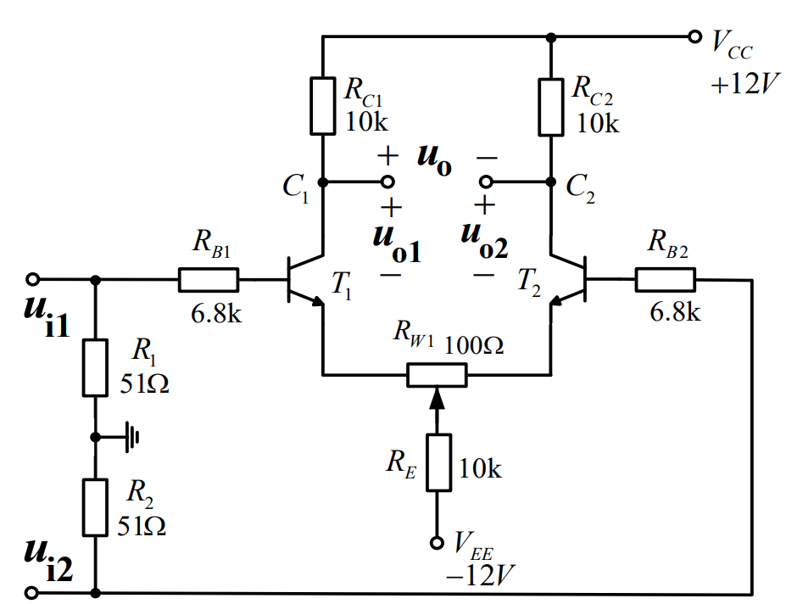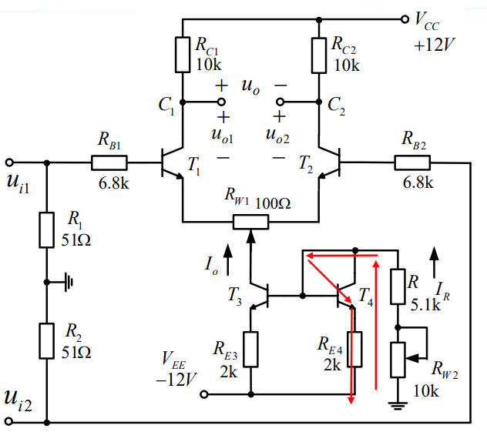

图1 基本差分放大电路 图2 具有恒流源的差分放大电路

差分电路结构如图1、图2。

差模放大倍数：

1. 双端输出
2. 单端输出

共模放大倍数：

1. 双端输出
2. 单端输出

共模抑制比：

**实验仪器：**

1. 双踪示波器
2. 直流电源
3. 函数信号发生器
4. 毫伏表。
5. 电阻、电容、导线
6. 差动放大器
7. 万用表

**实验步骤：**

1. 测量静态工作点，调整Rw，使得Uo1=Uo2，测量各点直流电压。
2. 测量差模电压放大倍数，单端输入方式，测量输入、输出电压，同时利用示波器画出波形，计算出单端、双端输出电压放大倍数，与理论值比较、讨论
3. 测量输入、输出电阻
4. 将两端输入电压短接，使得输入为共模输入，测量共模放大倍数，与理论值比较、讨论
5. 计算共模抑制比，与理论值比较、讨论
6. 将电阻Re替换为恒流源电路，重复1~5内容

**实验数据与分析：**

1. 典型差动放大器
2. 测量静态工作点



1. 测量差模放大倍数



Uod波形如下：

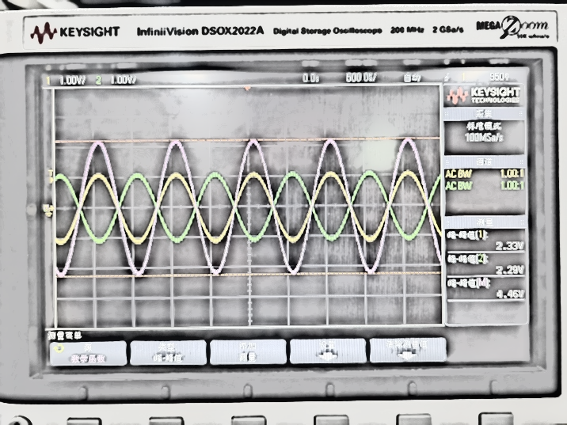

Uod

测量值为：

理论值为：(β=160、=300W+、=)

相对误差为6.41%，主要原因分析如下：

1. 理论值的=其实不够合适，因为万用表的电压测量仍然存在电导，即负载电阻并不无穷大
2. 晶体管的性能一直在随温度变化，β=160取值是一种近似值
3. rb=300W也是近似值，同时，各个元器件的实际电阻也与标注值有所出入
4. 测量差模输入电阻



测量值为：57.48kW

理论值为： =57.80kW

相对误差为：0.55%

1. 测量差模输出电阻



测量值为：=9.70kW

理论值为：=10kW

相对误差为：3%

1. 测量共模放大倍数



Uoc波形如下：

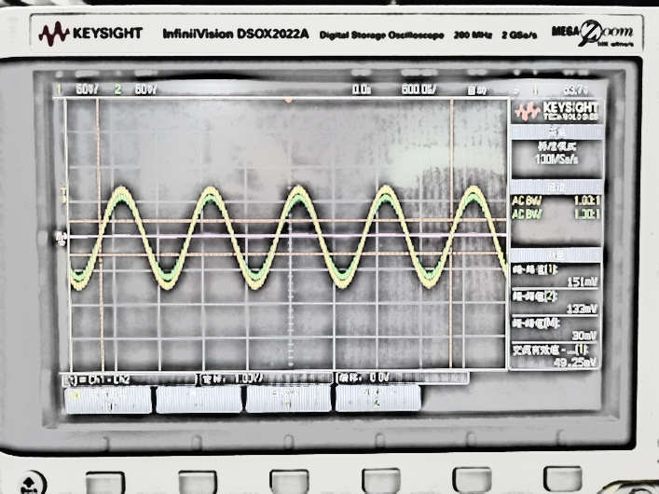

Uoc

测量值为：0.07947

理论值为：=0.4934

误差较大，分析原因如下：

1. 这里的RL’依旧以Rc替代，不够精确
2. 电压量程较小，差别细微，仪器精度容易受到干扰
3. 共模抑制比

测量值为：952.2

理论值为：144.1

1. 恒流源差动放大器
2. 测量静态工作点



1. 测量差模放大倍数



测量值：71.36

理论值：71.11

相对误差：0.35%

1. 测量共模放大倍数



测量值：8.89*10-5

1. 共模抑制比

测量值：8.027*105

**思考题：**

1. 为什么要对差分放大器进行调零，在实验中是否非常重要？

对差分放大器进行调零在实验中非常重要。调零是针对直流通路，同时保证在零输入的情况下输出也为零，是针对环境变化对与晶体管性能的影响进行的补偿，如果不进行调零，那么带来的环境误差就会随着差模信号进行放大，使得结果严重偏离。

1. 差分放大器的差模输出电压是与输入电压的差还是与输入电压的和成正比？

差分放大器的差模输出电压是与输入电压的差成正比，因为差模信号就是输入电压差的一半，而输入电压和的一半则是共模信号，所以差分放大器的差模输出电压是与输入电压的差成正比。

1. 典型差动放大电路与恒流源差动放大电路在观测Uc1和Uc2的波形时，其大小、极性及共模抑制比KCMR有何区别？为什么？

相比于典型差动放大电路，恒流源差动放大电路的差模信号放大倍数基本相同，而共模信号被极大地抑制，从而使得共模抑制比极大地提升，因为相比于纯电阻，恒流源具有更高的输入电阻的同时依然能保证电流的稳定，而根据公式可以得出，随着Re的增加，共模放大倍数减小，共模抑制比得到提升。